招贤矿业冲击地压预测预报及效果检验日报表
- 震源分布
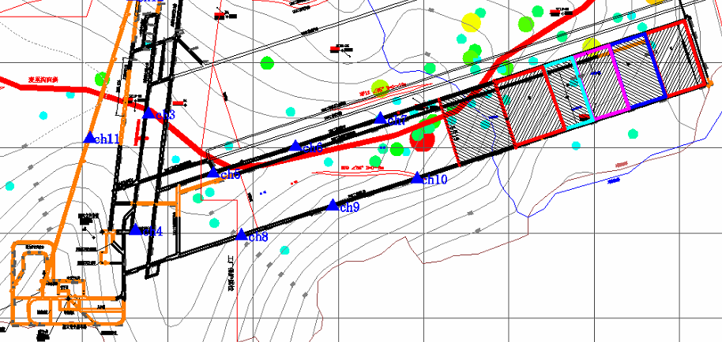
- 微震事件频次、总能量、能量频次分布及频次累加
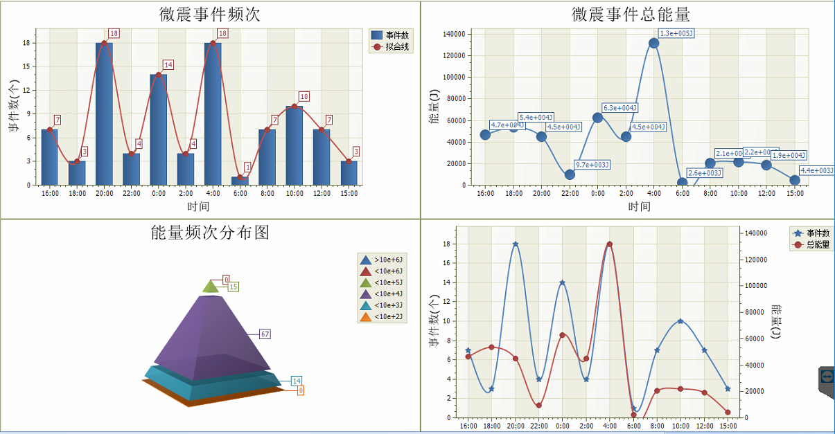

三、震源分析
今日微震监测数据值所取时间段为5月17日15:00分至5月18日15:00分，一采区范围内共监测到96次有效事件，比昨日减少8次，单个事件最大能量2.74E+04J，位于1307工作面高抽巷c8点南侧77m位置处，震源高度+950m，事件时间为5月17日17:13:50。
1307工作面共监测到有效事件53次，比昨日减少27次，工作面总能量值为2.71E+05J，工作面最大能量即为当日一采区最大能量。
四、KJ550-2应力在线监测情况
1307工作面风巷 | 应力计编号 | 第四组 |  |  | 第五组 |  |  | 第六组 |  | 第七组 |  | 第八组
1307工作面风巷 | 应力计编号 | 7 | 8 |  | 9 | 10 |  | 11 | 12 | 13 | 14 | 15 | 16
1307工作面风巷 | 距工作面距离（m） | 25.2 | 26.3 |  | 53.3 | 54.3 |  | 79.3 | 80.3 | 105.3 | 106.1 | 131.1 | 132.1
1307工作面风巷 | 最大应力（Mpa） | 2.66 | 2.52 |  | 4.05 | 2.60 |  | 3.88 | 2.11 | 2.55 | 5.11 | 1.83 | 1.81
1307工作面风巷 | 应力计编号 | 第九组 |  |  | 第十组 |  |  | 第一组 |  | 第二组 |  | 第三组
1307工作面风巷 | 应力计编号 | 17 |  | 18 | 19 |  | 20 | 1 | 2 | 3 | 4 | 5 | 6
1307工作面风巷 | 距工作面距离（m） | 155.7 |  | 156.5 | 181.0 |  | 182.1 | 206.7 | 207.6 | 233.0 | 233.9 | 258.9 | 260.2
1307工作面风巷 | 最大应力（Mpa） | 3.35 |  | 3.12 | 2.36 |  | 2.01 | 1.73 | 1.55 | 1.89 | 1.27
1307工作面风巷 | 预警情况 | 应力监测无预警，附近无明显动压显现，无冲击危险。
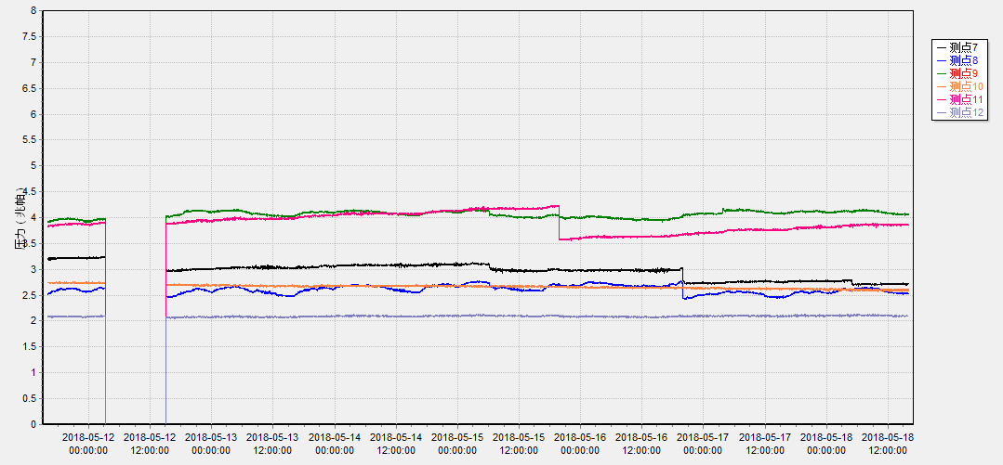

五、钻屑量评价
 | 1307工作面风巷 |  | 1304工作面机巷 |  | 1304工作面风巷
 | 2～6m | 7～10m | 2～4m | 5～10m | 2～4m | 5～10m
临界值（kg/m） | 3.05 | 4.33 | 2.95 | 3.53 | 2..95 | 3.53
实测值Max（kg/m） | 2.4 | 2.5 | 钻机坏，未施工 | 钻机坏，未施工 | 2.4 | 2.8
施工现场情况 | 现场无吸钻、卡钻及明显动压显现。
六、多参量综合预警
项目 | 微震监测 | 应力在线监测 | 钻屑监测 | 现场情况 | 综合预警情况
1307工作面 | 无冲击危险 | 无冲击危险 | 无冲击危险 | 无动压显现 | 无冲击危险
七、建议及要求
1、1307工作面已回采624.5m，请采煤部回采匀速推进，物料码放及设备生根固定符合规定，回采过程出现矿压波动较大现象，及时进行反馈；
- 1304工作面掘进过程中，按设计及措施要求做好机、风巷钻屑量监测、卸压孔施工及效果检验，同时加强施工期间锚杆（索）防崩措施管理，进入巷道人员正确穿防冲服；
- 1304高抽巷压力较大，煤炮频繁，掘进期间严格按照防冲措施施工，短掘短支，进入掘进工作面的人员必须穿戴防冲服，同时加强1304高抽巷施工期间锚杆（索）防崩措施管理，在巷道动压明显时迎头工作人员应立即撤至安全位置，并进行汇报；
- 今日对1307工作面风巷应力在线监测系统第三组应力计进行挪移，由于刚进行挪移，应力计数值还不稳定，故今日数值不进行统计。因应力计无法取出遗留在回采煤柱内，孔口处已经悬挂警示牌，请采煤事业部在回采至此处时注意回采安全，防止应力计甩出伤人。
5、1305机联巷在恢复正常进尺之前，先要做好该地点的钻屑量监测，钻屑量未超过临界值方可允许进尺。
制表： 防冲办： 副总工程师：

